Карта ученика Приложение 1

ФИ______________________________________________

Путешествие в Киевскую Русь
- Установите последовательность правления русских князей, используя правила сравнения:
Игорь
(912-945)

Владимир
(980-1015)

Ольга
(945-962)

Святослав (962-972)

Рюрик в Новгороде (862-879)

Олег
в Новгороде и Киеве (897-912)
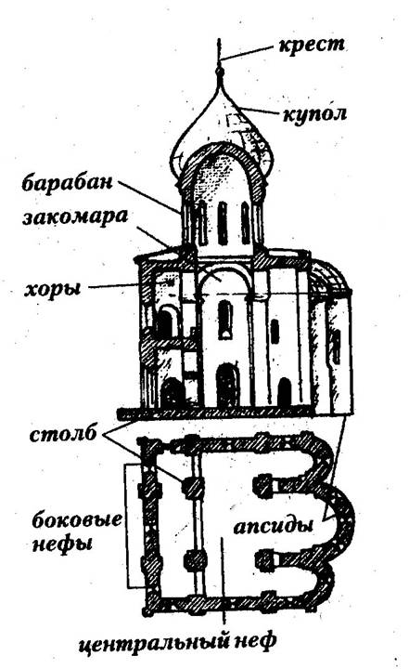
Прочитай текст:
Часть 1. Десятинная церковь
По летописи, великий князь Владимир Красное Солнышко «помысли создати церковь пресвятыя Богородица и послав приведе мастеры от грек». Кирпичная церковь была заложена в Киёве рядом с княжеским двором в 989 г. Князь Владимир даровал ей десятину от своих доходов, поэтому церковь назвали Десятинной. Это древнейшая из известных нам монументальных построек на Руси.
Десятинная церковь имела размеры 32 на 42 метра, она представляла собой каменный храм. Многоглавая Дёсятинная церковь состояла из трех нефов, разделенных тремя парами столбов; Она имела три апсиды. Размеры ее были 272 х 182 см. С трех сторон ее окружали галереи. Внутри храма были хоры — балкон для князя и его приближенных.
Здание церкви было построено из плинфы.
Плинфа – плоский кирпич размером 12 х 16 х 2 дюймов. В Киеве плинфа была особая, тонкая — всего 1 дюйм толщиной. Многие мраморные детали внутренней отделки греческие мастера привезли с собой (Русь еще не знала мрамора).
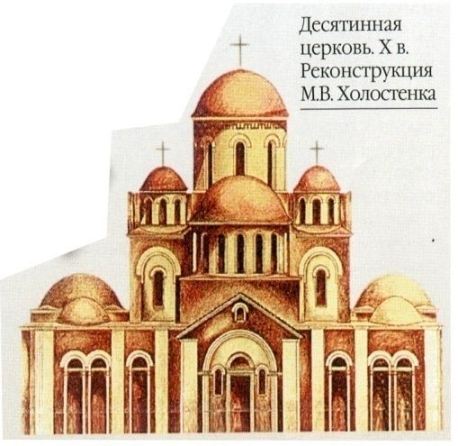
В отделке интерьера широко применялся мрамор. Стены украшали мозаики и фресковые росписи. Вокруг собора располагались огромные каменные двухэтажные дворцы с такой же пышной отделкой, как и сам храм. Весь архитектурный комплекс наглядно свидетельствовал силе и мощи молодого христианского государства.
Задание 1 (при выполнении воспользуйтесь буклетом)

В каком году построена Десятинная церковь? ______________________________
Кто строил Десятинную церковь __________________________________________
Задание 2
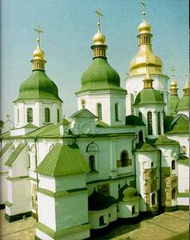
Пользуясь таблицей старинных русских мер, переведите размеры плинфы в сантиметры:
12 дюймов = _________________
16 дюймов = _________________
2 дюйма =______________________
Задание 3
а) Найдите площадь Десятинной церкви (в м²)_______

б) Найдите площадь апсид (в см²)__________________

в) Найдите площадь центральной части (в м²)_______

Часть 2. Собор Святой Софии
Ярослав, сын князя Владимира, продолжал дело отца и более всего оставил о себе память в русской истории своими делами внутреннего устроения. Он имел страсть к постройкам. Им были построены многие храмы и монастыри.
«Несколько дней ездил Ярослав с многочисленной свитой вокруг Киева. Он остановился на поле за городом, где задумал построить церковь - самую большую и красивую в мире - именно на том месте, где он был ранен печенегами.
-Хочу, чтобы Киев стал соперником Константинополя,- сказал он боярам.- А для этого пусть все будет как в византийской столице: церковь Софии, Золотые ворота, монастыри, храмы, игрища, палаты… Придет время, и храм Святой Софии станет символом самостоятельной русской церкви!»
В первоначальном своем виде это было продолговатое каменное здание, сложенное из огромных кирпичных плит и отчасти дикого камня; оно длиною в пятьдесят один аршин с половиною, шириною около семидесяти аршин, вышина его была от шестидесяти до семидесяти аршин (из книги Н.И. Костомарова «Русская история в жизнеописаниях ее главнейших деятелей».)
Строили собор русские мастера под руководством архитекторов из Византии. Материалом для строительства была розовая плинфа. Колоны клали из кирпича. Карнизы, ограждения, полы исполнили из местного сланца, так называемого красного шифера, имеющего красивый малиново-фиолетовый цвет. Полы покрывали мозаикой. Снаружи собор украшали ниши и окна, выложенные из плинфы, кресты и меандры - геометрические орнаменты, кладка со скрытым рядом и полосы шероховатого, необработанного камня. В ХVП-ХVШ вв. собор подвергся переделкам. В наше время древняя кладка видна всего лишь на участках, где специально снята штукатурка.
Задание 4
В каком году построен Собор Святой Софии____ _________________

Кто строил Собор Святой Софии_____________________________

Задание 5
Заполните таблицу:
 | Длина (м) | Ширина (м) | Площадь ( м²)
Десятинная церковь
Собор Святой Софии

Задание 6
Сравните площадь Десятинной церкви и Собора Святой Софии
______________________________________________________________
Сколько лет отделяет постройку Десятинной церкви от постройки
Собора Святой Софии?____________________________________

